

**清らかで良質な水は山梨から！！**

**Vol.1.1**

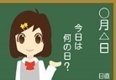　　　　　　**～名水の地やまなし～秘密は伏流水**

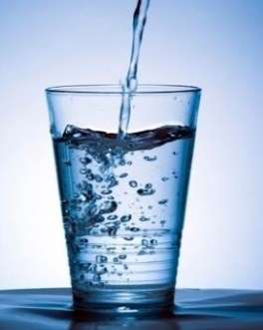山梨県は富士山や南アルプス、八ヶ岳など、高峰に囲まれた日本を代表する山岳県であり、県土の７８%を森林が占めるなど、豊かな自然に恵まれています。そこからは清らかで良質な水が生み出されています。名水あふれる山梨県は、まさに天に選ばれし名水の地です。

それにちなみ、今回はミネラルウォーター（※）に関連した調査結果を掲載します。

※一般社団法人日本ミネラルウォーター協会ＨＰ（<https://minekyo.net/>）を参照

ぷはーしみるなぁ(^_^)v　生き返るぜ！！



おいしそうね。何を飲んでるの？



ミネラルウォーターだよ。

夏はやっぱ これだよ これ。

富士山のとか南アルプスとかいろいろあるんだぜ！！

次は八ヶ岳のを飲んでみよっかな＼(^_^)／

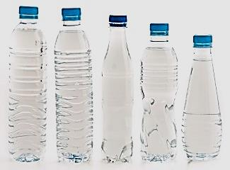



ふ～ん。そんなにいろいろあるんだ。

先生、ミネラルウォーターがどこで作られているかわかる方法はあるんですか？



そうだね。

じゃあ、**工業統計調査**を使って、ミネラルウォーターの製造事業所数と製造品出荷額等の割合を円グラフにしてみようか。



**図１　　　ミネラルウォーターの製造事業所数（４人以上の事業所）**



全国計

250

全国計

257

2019年工業統計調査結果

平成26（2014）年工業統計調査結果

事業所数が一番多いよ！

（左図）「平成26年工業統計調査報告」（経済産業省）(<https://www.meti.go.jp/statistics/tyo/kougyo/result-2.html>)より

（右図）「２０１９年工業統計調査報告」（経済産業省）([https://www.meti.go.jp/statistics/tyo/kougyo/result-2.html)](https://www.meti.go.jp/statistics/tyo/kougyo/result-2.html)より

山梨県が一番多いんですね！

グラフで表すと分かりやすいです(^o^)

統計って便利ですね！

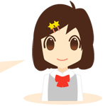

2014年と2019年を比較して、山梨県内の事業所数は

５事業所増加していることも、グラフを見ればわかるね。



**図２　　　ミネラルウォーターの製造品出荷額等（４人以上の事業所）**



2019年工業統計調査結果

平成26（2014）年工業統計調査結果

出荷額が一番多いよ！

（左図）「平成26年工業統計調査報告」（経済産業省）(<https://www.meti.go.jp/statistics/tyo/kougyo/result-2.html>)より

　　　　　　　（右図）「２０１９年工業統計調査報告」（経済産業省）([https://www.meti.go.jp/statistics/tyo/kougyo/result-2.html)](https://www.meti.go.jp/statistics/tyo/kougyo/result-2.html)より

事業所の数も多いけど、出荷額は７１７億円で、全国シェアの約４割を占めているんだよ。

それに、2014年と2019年を比較して、出荷金額は305億円も増加しているんだよ。





そっか！

じゃあ、さっき飲んだのは山梨で作られたのかも。

全国１位なんて、すごいですね。

山梨のミネラルウォーターっていつから作られているんですか？



昭和４年に、身延町下部の湧水を使って発売されたものが、日本ではじめてのミネラルウォーターと言われているよ。（※）



※山梨県ＨＰ（<https://www.pref.yamanashi.jp/miryoku/shizen/mizu/water.html>）より



**清らかで良質な水を育む豊かな自然**

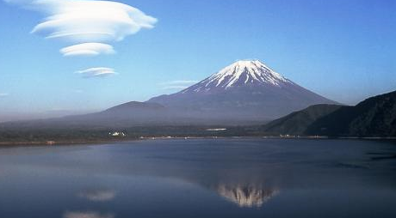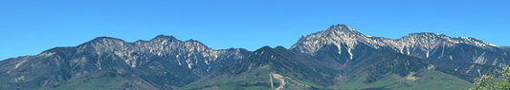

　　　　　　　　　　　　　　　　　　　　　　　　　　　　　　　 八　ヶ　岳

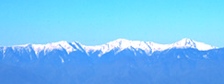

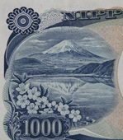　　　 　 　富士山と本栖湖

千円札の裏面と同じだね!!

みんなも確認してみよう！

　　　　　　　　　　　　　　　　　　　 南 ア ル プ ス

千円札(裏面)

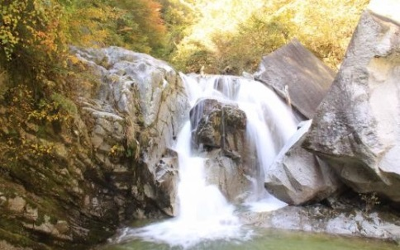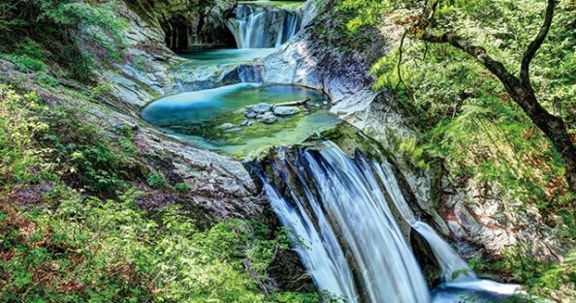

西沢渓谷 (七ツ釜五段の滝)　　　　　　　　　　　　　　　　　　　 　 　 尾白川渓谷



おおっ。

山梨はミネラルウォーターの発祥の地なんだ！！

これからもガンガン飲むぞ～(*^O^*)

お腹壊さないでね(^^;)

そう言えば、先生、ミネラルウォーターの生産量が増加の傾向って

ニュースで聞いたんですけど、そうなんですか？



そうだね。

次はミネラルウォーターの国内生産量の推移を見てみようか！



**図３　　ミネラルウォーター類の国内生産量の推移**



30年間で約40倍！

(KL)

(年)

一般社団法人日本ミネラルウォーター協会ＨＰ（<https://minekyo.net/>）より

年々増えてるのがよく分かるなぁ。

みんなもミネラルウォーター大好きなんだ！



でも、こんなにたくさん使って大丈夫なのかな？



そうだね。

これからもずっと大切に使っていきたいよね。

山梨では、【やまなし「水」ブランド戦略】を策定して

**『育水日本一』**を目標とした取り組みを始めているんだ。



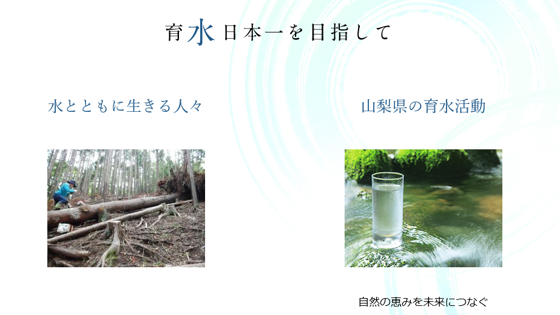

山梨県ＨＰ（<https://www.pref.yamanashi.jp/water/>）より

「おいしい水」を守る取り組みも行われているんですね。

安心しました。





『天に選ばれし、名水の地。山梨。』ってカッコいいね。

先生、こういう取り組みは全国でも珍しいの？

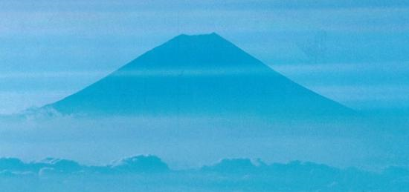

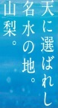

そうだね。

この取り組みは、先進的な優秀施策として全国知事会から表彰されているんだよ。

（平成２９年度　全国知事会　第10回先進施策創造会議　環境分野全国2位）



　　　 全国知事会HP（<http://www.nga.gr.jp/bank/kaigi/index.html>）より

全国でも進んだ取り組みなんですね！！



へー、すごいや！! (^o^)

こんなにみんなに大切にされている「おいしい水」があるんだから、これからもずっと飲みたいよね！



～全部 知っているかな？？～

豊かで清らかな水に恵まれた山梨県には、名水百選に選ばれた湧水や河川があります。名水百選は環境省が全国にある清澄な水について、その水環境保全の推進などを目的に選定したもので、県内からは昭和６０年に選定された「名水百選」に３か所、平成２０年に選定された「平成の名水百選」４か所が選ばれています。

名水百選（昭和６０年３月選定）

|  |  |  |
| --- | --- | --- |
| 忍野村 | 忍野八海 | 富士山に降った雪や雨が、地下の溶岩の間で数十年の歳月をかけてろ過され、やがて清冽な水となって8か所の泉をつくりだしています。  その姿は美しく神秘的で、訪れる多くの人々を魅了しています。  国指定の天然記念物であり、富士信仰の古跡霊場や富士道者の禊ぎの場としての歴史や伝説もあることから、世界遺産富士山の構成資産の一部としても登録されています。 |
| 北杜市 | 八ヶ岳南麓高原湧水群 | 三分一湧水、大滝湧水、女取湧水など、八ヶ岳南麓には数多くの湧水があり、その数は50か所以上ともいわれています。  標高約1,000m付近に点在するこれらの湧水群は、利水が不安定なこの地域において重要な役割を果たしています。  富士山、甲斐駒ケ岳を一望できる雄大な景観を有していて、各所で湧水は水のある美しい景色をつくりだしています。 |
| 北杜市 | 白州・尾白川 | 南アルプス・甲斐駒ケ岳を源流とする清流で、いくつもの荘厳な滝やエメラルドに輝く美しい淵など、渓谷美が堪能できます。  古来、白州山中に白黒で尾が白い神馬が住み、その霊験は白黒（善悪）を明らかにし、人界を律すると伝えられてきました。  その神馬が棲む霊境を源とする川であることから、尾白川と呼ばれています。  尾白川流域には良質な地下水が豊富に存在し、ミネラルウォーターが多く生産されています。 |

北杜市は、昭和の名水百選と平成の名水百選を合わせて３つも入っていますね！



そうだね。

名水百選で３つも選ばれたのは、全国（※）で北杜市だけなんだよ！



　　　　 　　　※ 環境省ＨＰ（<https://www.env.go.jp/water/meisui/>）より

平成の名水百選（平成２０年６月選定）

|  |  |  |
| --- | --- | --- |
| 甲府市  甲斐市 | 御岳昇仙峡 | 荒川源流に広がり、日本有数の渓谷美を誇ります。  長い歳月をかけて急流によって削り取られた花崗岩の断崖や数々の奇岩を各所で見ることができ、それらの白い岩肌と、紅葉で赤や黄色に色づいたモミジなどの木々とがつくりだす美しい姿は、まさに絶景です。  名物のトテ馬車もあり、渓谷の途中まで馬車にのんびりと揺られながら行くことができます。  上流では上水道水源として、下流域では多くの堰や水門によって農業用水などとして利用されています。 |
| 北杜市 | 金峰山・瑞牆山源流 | 秩父多摩甲斐国立公園内の金峰山・瑞牆山源流域は、清澄な水の流れと見事な景観を形成しています。  本谷川渓谷に沿った林道には親水スペースが整備され、誰でも気軽に水とふれあえる河川として知られています。  上流では飲料水や田畑の灌漑用水などに利用されています。  また、下流の塩川ダム（みずがき湖）に貯水された水は、水道水用水として取水され、畑地帯灌漑用水としての歴史も古く、多目的に利用されています。 |
| 山梨市 | 西沢渓谷 | 日本有数の渓谷美を誇る渓谷の一つです。  「七ツ釜五段の滝」に代表される大小さまざまな美しい滝や淵があり渓谷に沿って整備されている遊歩道からは、初夏のシャクナゲや秋の紅葉など、手つかずの大自然や見事な景観を楽しむことができます。  急峻な地形を流れる清澄な水は、市民の暮らしも支えています。  隣接の甲州市の飲料水や桃、葡萄などの果樹園地帯へ営農用水、また発電用水として使用されています。 |
| 都留市 | 十日市場・夏狩湧水群 | 多数の湧出地点を持ち、極めて豊富な水量と良質な水質を誇る湧水群です。  長い歳月をかけて磨かれてきた富士山の雪解け水が10か所以上からこんこんと湧き出ていて、水温は年間を通して約12℃に保たれています。  水量が豊富なことから、生活水をはじめ、水かけ菜やクレソンなどの栽培、鱒などの養殖にも利用されています。  「定式」と呼ばれる、約300年の歴史を持つ住民総出の保全活動が実施されています。 |

山梨県ＨＰ（<https://www.pref.yamanashi.jp/water/megumi/hyakusen/index.html>）より

**国、山梨県及び市町村では、他にも様々な統計**

**調査が行われています。**

**統計調査に、御協力よろしくお願いいたします。**



※キャラクターは総務省統計局の承諾を得て使用しています。

「なるほど統計学園」　[https://www.stat.go.jp/naruhodo/index.html](https://www.stat.go.jp/naruhodo/index.htm)

「なるほど統計学園高等部」　[https://www.stat.go.jp/koukou/index.html](https://www.stat.go.jp/koukou/index.htm)

統計学園にはたくさんの生徒や先生がいます。

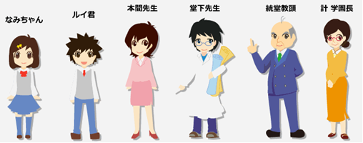今回のトピックスには、なみちゃん、ルイ君、堂下先生が登場しています。